22. května 2024

SUZUKI PŘEDSTAVUJE FACELIFT MODELU VITARA

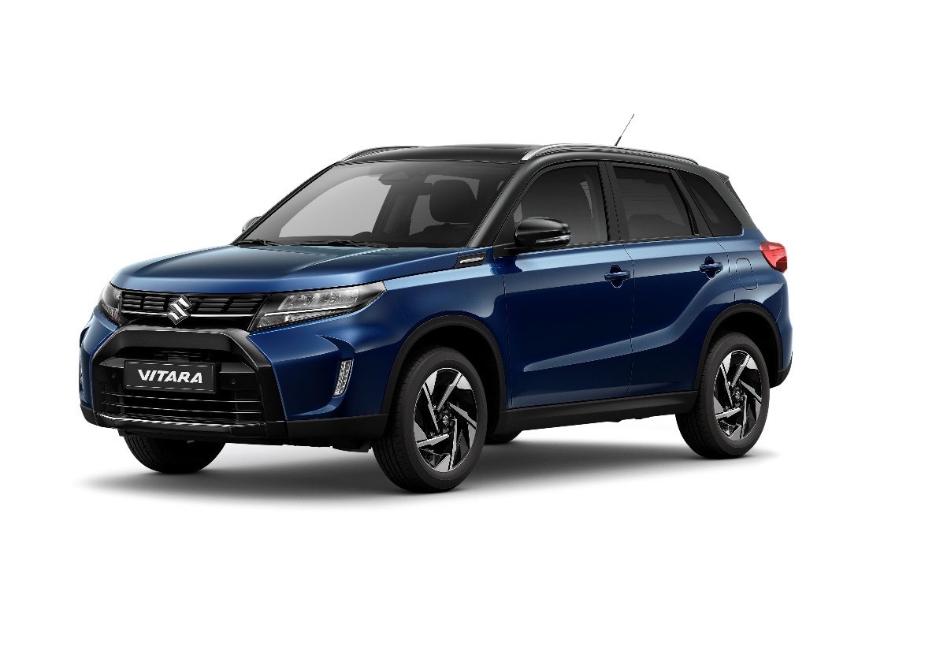

Suzuki představuje facelift modelu Vitara, SUV, které je navrženo pro akci. Autentický design SUV a dynamické tvary vyjadřují napínavé zážitky, které je Vitara připravena nabídnout při každé jízdě. Kromě vylepšeného designu Vitara přináší další novinky, v čele s novými bezpečnostními systémy a 9palcovým dotykovým displejem. Díky hybridním pohonům s technologiemi Suzuki v sobě Vitara kombinuje nízkou spotřebu paliva, jízdní dynamiku a možnost svobodně prozkoumávat svět.

VITARA facelift – klíčové přednosti

* Autentický design SUV
* Systém pohonu 4x4 ALLGRIP SELECT
* Pokročilé asistenční systémy
* Audiosystém s 9palcovým dotykovým displejem
* Sofistikovaný interiér
* Aplikace Suzuki Connect
* Úsporné hybridní pohony

Autentický design SUV

Nová Vitara vypadá sebevědomě a má výrazný vzhled. Nová agresivní, leskle černá maska chladiče, vystouplé přední blatníky, přimhouřené přední světlomety a stoupající boční linie jsou hlavními rysy nového provedení. Sportovněji pojatý design karoserie skvěle sedí k outdoorovým aktivitám, ale neztratí se ani ve městě. Vyjadřuje pocit svobody, která inspiruje k nevšedním dobrodružstvím.

Nové barva karoserie

Nabídku tvoří deset odstínů laku karoserie, pět je dostupných v jednobarevném provedení a pět ve dvoubarevném. Vysoce kvalitní tmavomodrý odstín Sphere Blue Pearl s decentně kontrastní černou střechou Cosmic Black Pearl Metallic je novinkou v nabídce, stejně jako tmavě šedá Titan Dark Gray Pearl Metallic.

Dvoubarevné lakování (střecha v odstínu Cosmic Black Pearl Metallic)

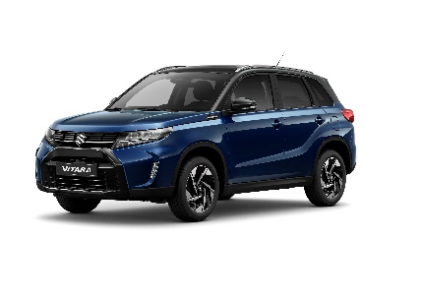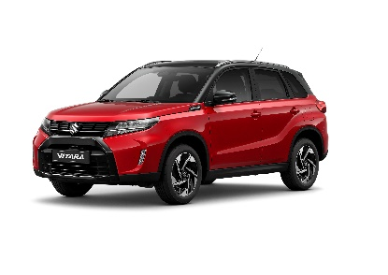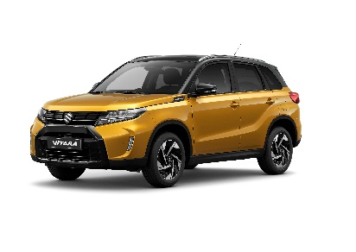

　Sphere Blue Pearl Bright Red Solar Yellow Pearl Metallic

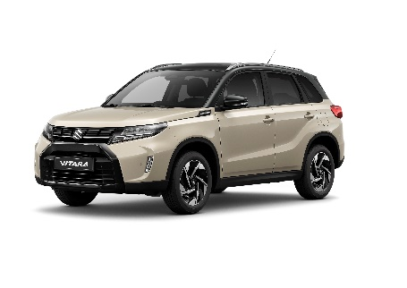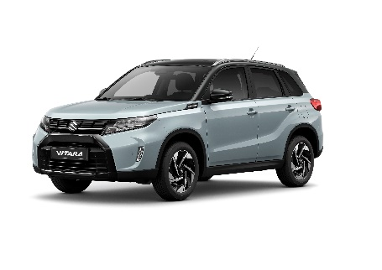

Savanna Ivory Metallic Ice Grayish Blue Metallic

Jednobarevné lakování

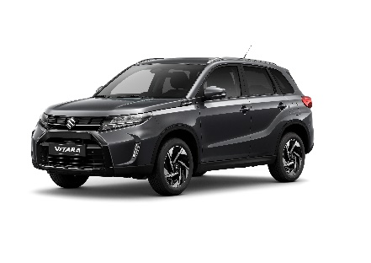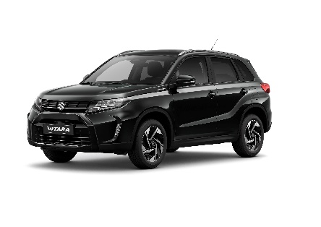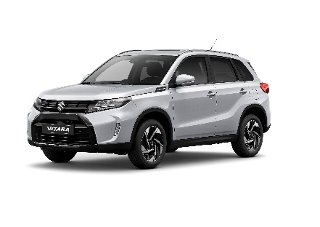

Titan Dark Gray Pearl Metallic Cosmic Black Pearl Metallic Silky Silver Metallic

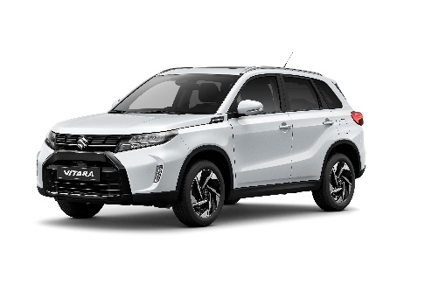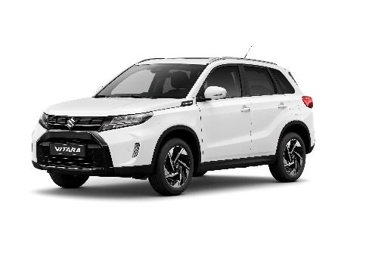

　　　　Cool White Pearl White

Systém pohonu 4x4 ALLGRIP SELECT

Nová Vitara je vybavena dnes již legendárním systémem pohonu všech kol ALLGRIP SELECT, který řidiči dodává jistotu v libovolném druhu terénu. ALLGRIP SELECT nabízí výběr ze čtyř jízdních režimů: Auto, Sport, Snow a Lock. Řidič mezi nimi může jednoduše přepínat pomocí otočného ovladače a tlačítek na středovém tunelu u řadicí páky.

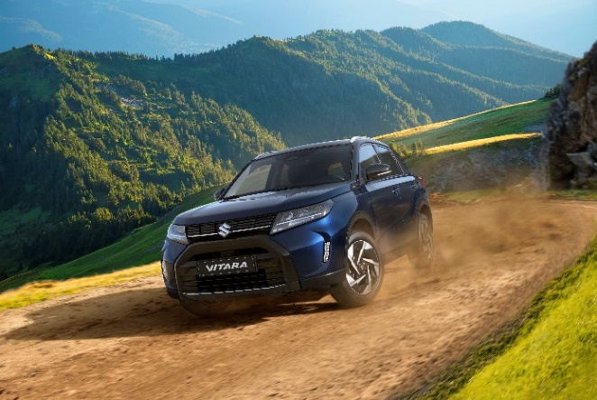 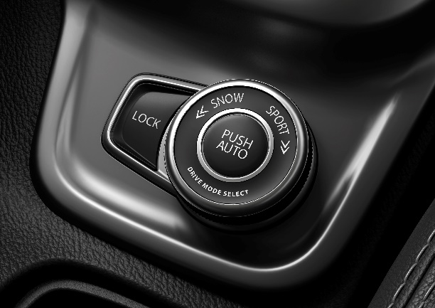

Pokročilé asistenční systémy

Vitara je vybavena širokou škálou pokročilých bezpečnostních a asistenčních systémů, které pomáhají chránit řidiče a posádku. Facelift modelu Vitara pro rok 2024 přináší pět nových nebo výrazně přepracovaných funkcí.

Systém nouzového brzdění (DSBS II – Dual Sensor Brake Support II)

Nový systém Dual Sensor Brake Support II (DSBS II) má ve srovnání se stávajícím provedením rozšířený dosah, a tak dokáže rozpoznat objekty s větším předstihem. Systém rozlišuje nejen vozidla, ale i motocykly a chodce, a to nejen ve směru jízdy, ale i blížící se zboku.

Situace, které umí DSBS II rozpoznat

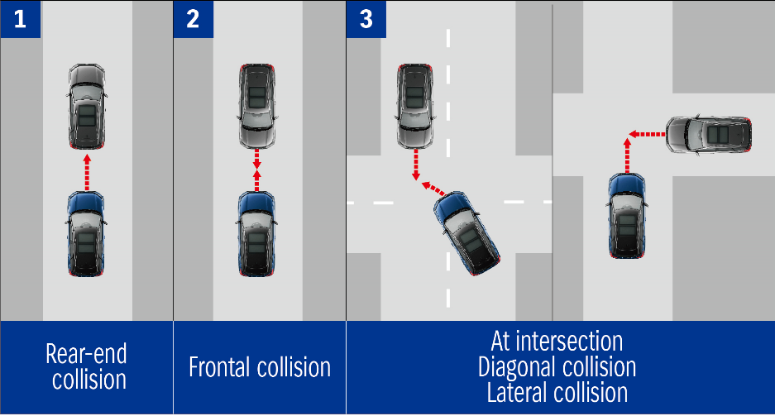

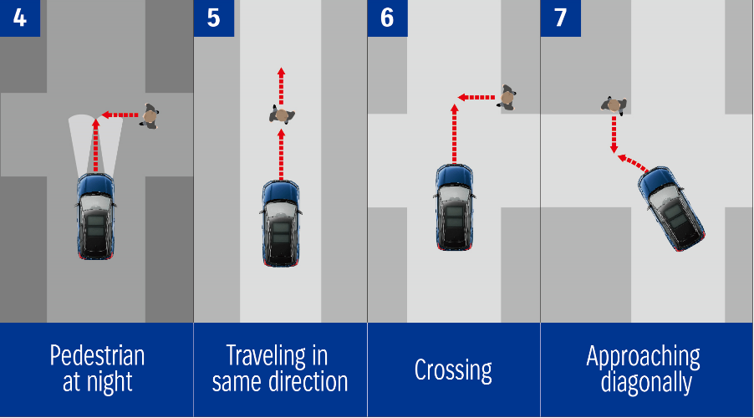

\*Schopnost kamer, senzorů, DMS kamery a DMS LED rozpoznat překážky, jízdní pruhy, dopravní značky a chování řidiče má svá určitá omezení. Nespoléhejte se pouze na tyto systémy. Vždy dodržujte pravidla bezpečné jízdy. Doporučený bezpečný odstup od ostatních vozidel se liší podle rychlosti jízdy.

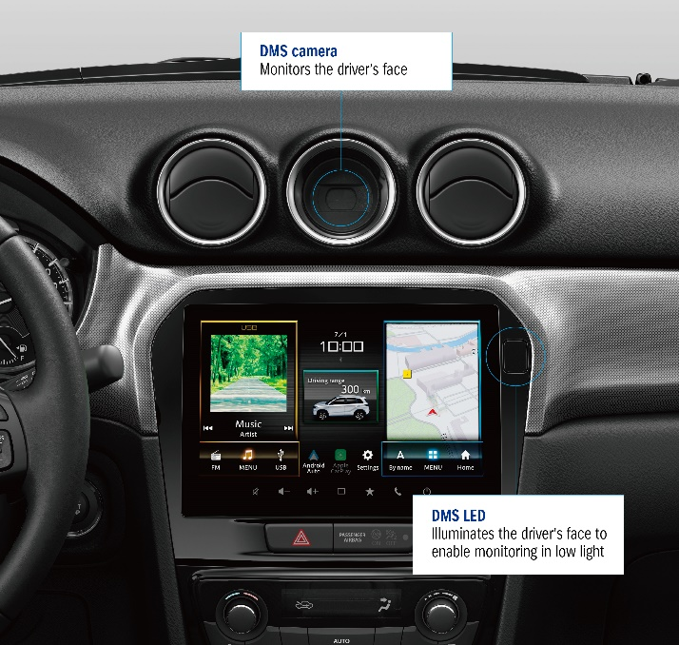Systém sledování pozornosti řidiče (DMS – Driver Monitor System)

Další novinkou je bezpečnostní asistent DMS. Kamera zabudovaná do palubní desky sleduje oči a obličej řidiče. Pokud systém zaznamená, že je řidič unavený, usíná nebo nesleduje provoz před sebou, spustí zvukové varování a zobrazí varovnou zprávu na displeji palubního počítače.

Adaptivní tempomat (ACC – Adaptive Cruise Control)

Adaptivní tempomat pomáhá snižovat únavu řidiče při delší jízdě. Systém sleduje okolní provoz pomocí milimetrového radaru a monokulární kamery, kterými měří odstup od vpředu jedoucích vozidel. Rychlost jízdy na tempomatu se upravuje tak, aby byl dodržen bezpečný odstup. Systém automaticky zpomaluje a zrychluje dle potřeby, v případě volné cesty zrychlí zpět až na nastavenou rychlost.

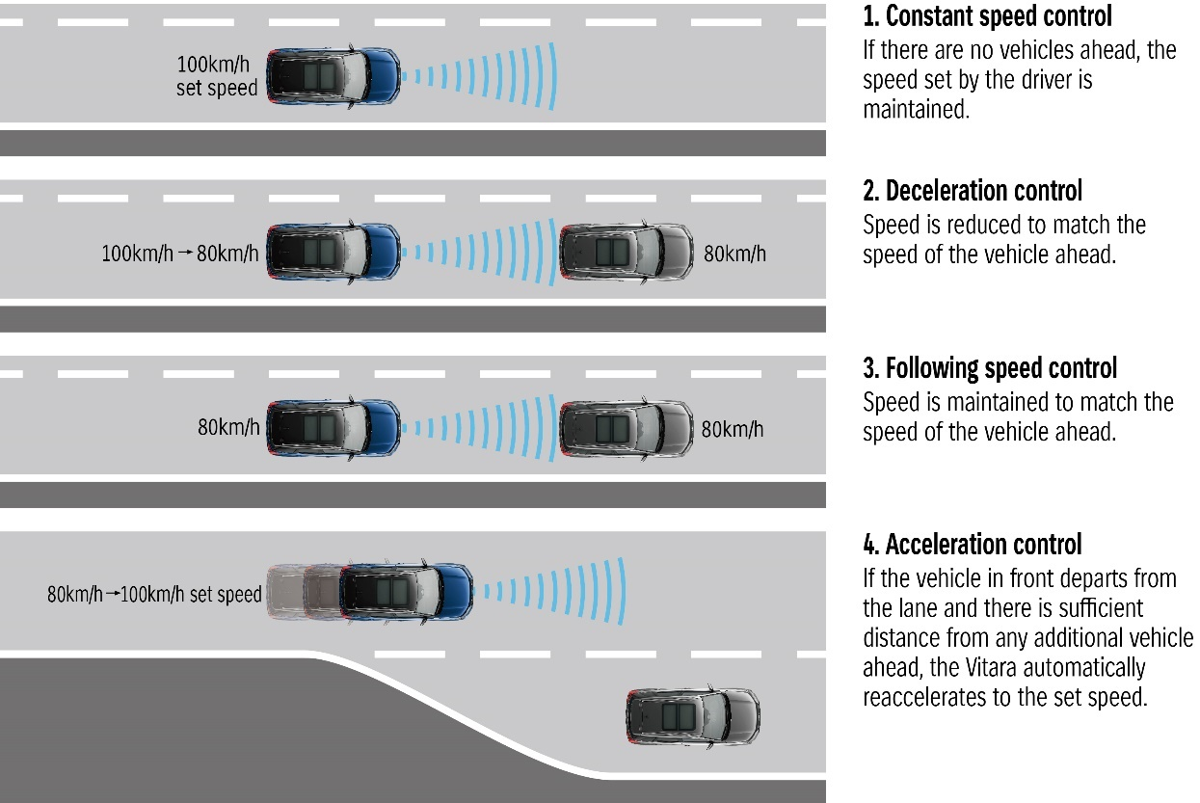

Asistent udržování v jízdním pruhu (LKA – Lane Keep Assist)

Když je adaptivní tempomat aktivní, LKA pomáhá řidiči držet se uprostřed jízdního pruhu. Jestliže jsou pruhy na silnici špatně rozpoznatelné, systém odvozuje správný směr jízdy podle pozice vozidel jedoucích vpředu.

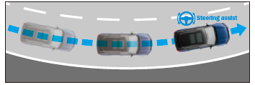

Systém rozpoznávání dopravních značek (TSR – Traffic Sign Recognition) a omezovač rychlosti

Kamera pod čelním sklem rozpoznává dopravní značky před vozem a zobrazuje jejich symboly na displeji palubního počítače. Pokud se vůz vyskytuje v zóně s omezenou rychlostí a rychlost jízdy tento limit překračuje, rozbliká se symbol značky na palubním počítači. Pokud jízda nedovolenou rychlostí pokračuje, přidá se zvukový signál.

Omezovač rychlosti je dobře známá funkce, která řidiči garantuje, že mimo krizové situace nepřekročí jím zvolený limit. Nově je tento systém spojený s rozpoznáním dopravních značek, a tak je aktuální limit omezovače rychlosti možné upravovat podle toho, jaká rychlostí omezení vůz postupně míjí.

Sada nových bezpečnostních systémů pomáhá faceliftované Vitaře splnit nařízení EU General Safety Regulation (GSR2), jehož cílem je zvýšit bezpečnost zákazníků a chránit účastníky silničního provozu.

* Systémy ochrany posádky při frontálním nárazu
* Ochrana při bočním nárazu na sloupek
* Splnění zkoušek neporušenosti palivového systému a vysokonapěťové elektrické bezpečnosti
* Pokročilý systém nouzového brzdění
* Detekce pohybu za vozem při couvání
* Systém nouzového udržování jízdního pruhu
* Kybernetická bezpečnost a systém řízení kybernetické bezpečnosti
* Inteligentní regulace rychlosti
* Upozornění na ospalost a nedostatek pozornosti řidiče
* Zapisovač údajů o události (černá skříňka)
* Aktualizace softwaru

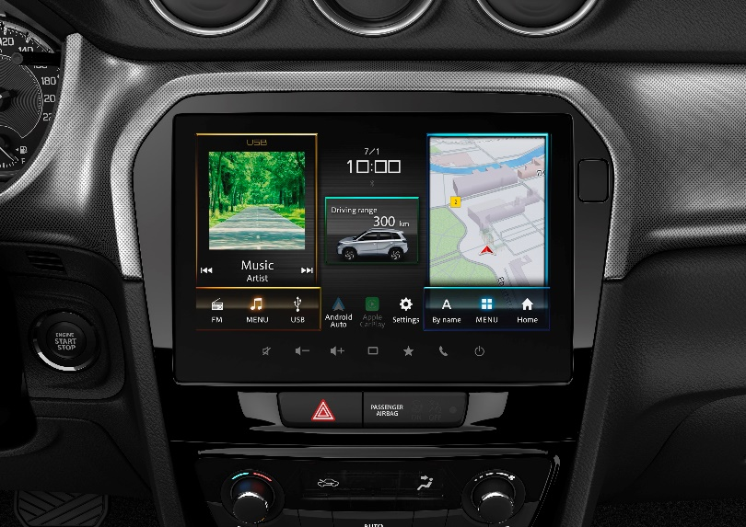Audiosystém s 9palcovým dotykovým displejem

Nový 9palcový dotykový displej multimediálního systému umožňuje vedle přehrávání médií také měnit nastavení auta a zobrazovat nejrůznější provozní údaje. Displej rovněž nabízí propojení s chytrým telefonem přes USB a Wi-Fi®, který zpřístupní aplikace dostupné přes rozhraní Apple CarPlay a Android Auto™.

Sofistikovaný interiér

Interiér nové Vitary je navržen s důrazem na kvalitu, styl a potěšení z jízdy. Volitelně může být Vitara vybavena panoramatickým střešní oknem s možností otevření až nad druhou řadu sedadel. Pro všechny cestující jsou připraveny odkládací prostory, aby jízda s Vitarou byla ještě příjemnější a pohodlnější.

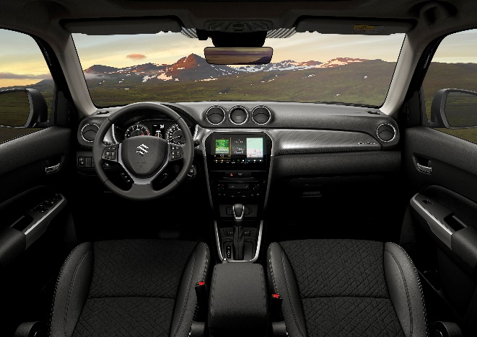 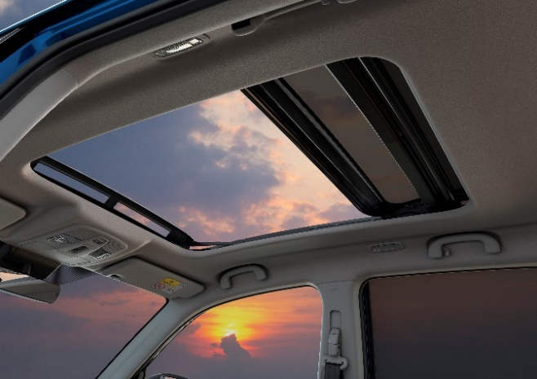

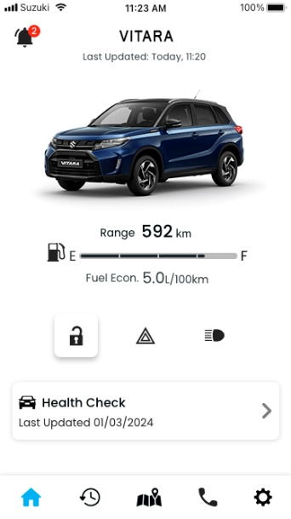Suzuki Connect

Suzuki CONNECT je aplikace pro chytré telefony zahrnující sadu služeb, které může řidič využívat mimo vozidlo. Suzuki Connect dokáže zobrazovat varovná hlášení a může být také spojen s multimediálním systémem ve voze. Dostupných je sedm funkcí, které Vám usnadní život s vozem a předejdou případným potížím.

* Oznámení o stavu
* Vyhledávač zaparkovaného vozu
* Historie jízd
* Upozornění na zákaz provozu
* Bezpečnostní upozornění
* Upozornění na výstražné kontrolky
* Pravidelná údržba, oznámení o svolávací akci

Motor 1.5 DUALJET se systémem Strong hybrid

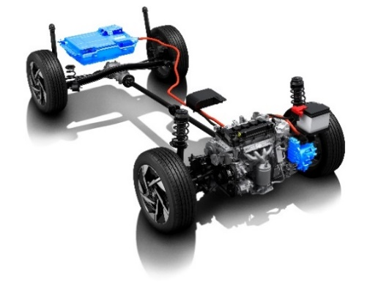Motor 1.5 DUALJET využívá zdvojené vstřikování do sacích kanálů, které pomáhá zvyšovat termální účinnost. Motor dosahuje nízké spotřeby paliva ve spojení s nízkými emisemi a vynikajícího průběhu točivého momentu napříč celým spektrem otáček, který zajišťuje hladkou a přesvědčivou schopnost zrychlovat. Systém Strong hybrid přidává elektrický motor-generátor (MGU), 140V lithium-iontovou baterii a šestistupňovou robotizovanou převodovku Auto Gear Shift (AGS). MGU zajišťuje jízdu v čistě elektrickém režimu i vyrovnávání poklesu točivého momentu během řazení. Výsledkem je plynulá akcelerace. MGU také vytváří elektrický proud, kterým se dobíjí baterie při zpomalování a jízdě ustálenou rychlostí.

Motor 1.4 BoosterJet s 48V mild-hybridním systémem SHVS

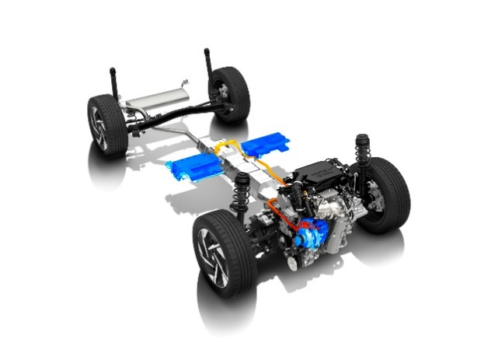V nové Vitaře je dostupný také motor 1.4 BoosterJet spojený s 48V mild-hybridním systémem SHVS. V zájmu snížení spotřeby a zvýšení výkonu je motor osazen přímým vstřikováním, turbodmychadlo  mezichladičem stlačeného vzduchu zase zvyšuje točivý moment v nízkých otáčkách. Jádrem mild-hybridního systému SHVS je startér-generátor ISG a efektivní 48V lithium-iontová baterie s vynikajícími parametry nabíjení a dodávky výkonu. Kromě rychlých a tichých restartů ISG slouží také k efektivnímu zrychlování s elektrickou výpomocí a dobíjení baterie při zpomalování.